Сегодня, 28 июля, на детской площадке по адресу: ул. Островитянова, д. 22, корп. 2, прошло мероприятие ОФП "Зарядка".
28.07.2024
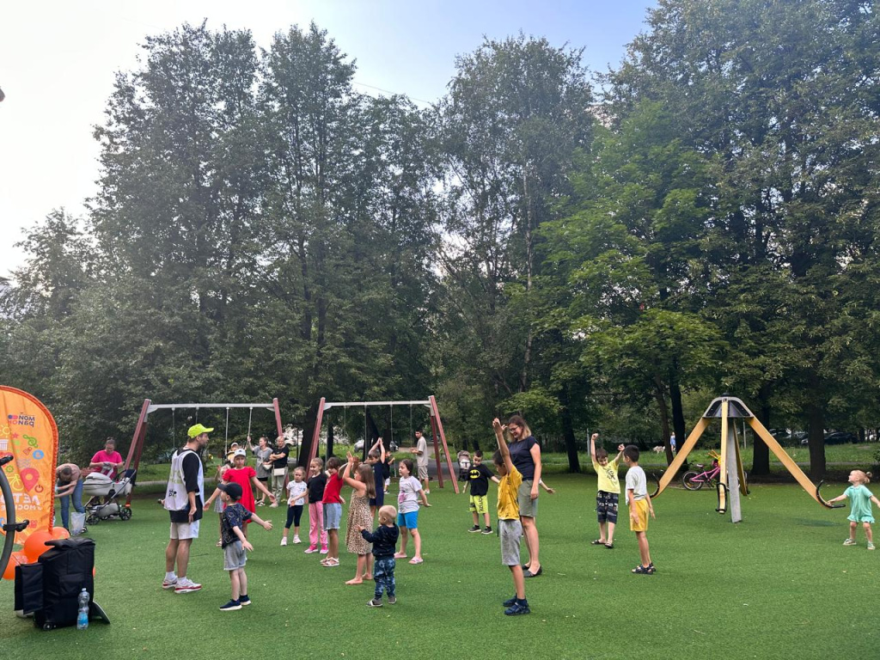
Вечер был посвящен общей физической подготовке, и участники смогли размяться и улучшить свое самочувствие на свежем воздухе. Депутат Московской городской Думы Наталия Борисовна Метлина и муниципальный депутат Даутова Ирина Викторовна поприветствовали всех собравшихся и присоединились к зарядке.
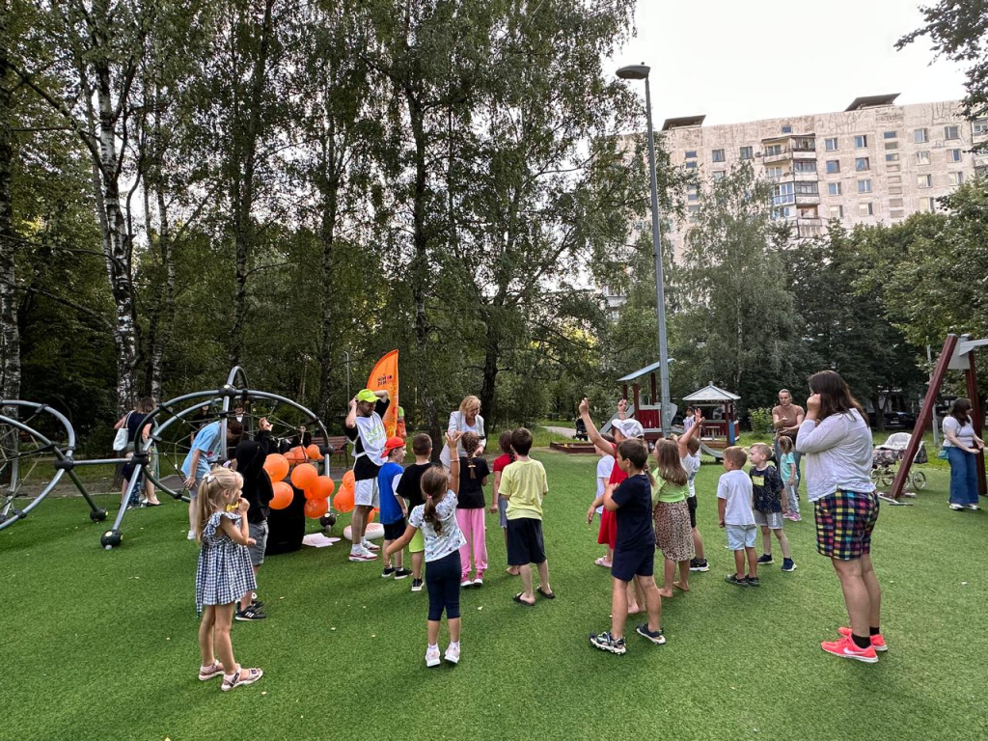
Самые активные участники получили приятные подарки. Благодарим всех за участие и приглашаем на следующие мероприятия!

Адрес страницы: http://teplystan.mos.ru/social-services/detail/12495892.html
Управа района Теплый Стан города Москвы

